all in for #mygirls
Razem możemy więcej

Warszawa, 22.06.2013

Zrób krok w stronę słońca i rozpocznij lato w radosnym rytmie ćwiczeń! Weź udział w największym otwartym treningu fitness w historii, który odbędzie się 22 czerwca w Warszawie. Dołącz do #mygirls i przekonaj się, że razem możemy więcej.

Specjalnie dla Ciebie utworzyliśmy zakładkę na profilu www.facebook.com/adidaswomen, dzięki której to Ty decydujesz, jak będzie wyglądał ten dzień! Możesz wybrać ćwiczenia, muzykę, dodać zdjęcie z treningu, a nawet stworzyć hasło nakręcające Ciebie i Twoje koleżanki do wspólnych ćwiczeń.

Trening adidas Women poprowadzi Ewa Chodakowska – najpopularniejsza trenerka fitness w Polsce i jedna z #mygirls. Wokół wydarzenia spodziewajcie się licznych niespodzianek – niektóre z nich, już wkrótce zdradzimy na naszym profilu na Facebooku oraz na fan page’u Ewy Chodakowskiej.

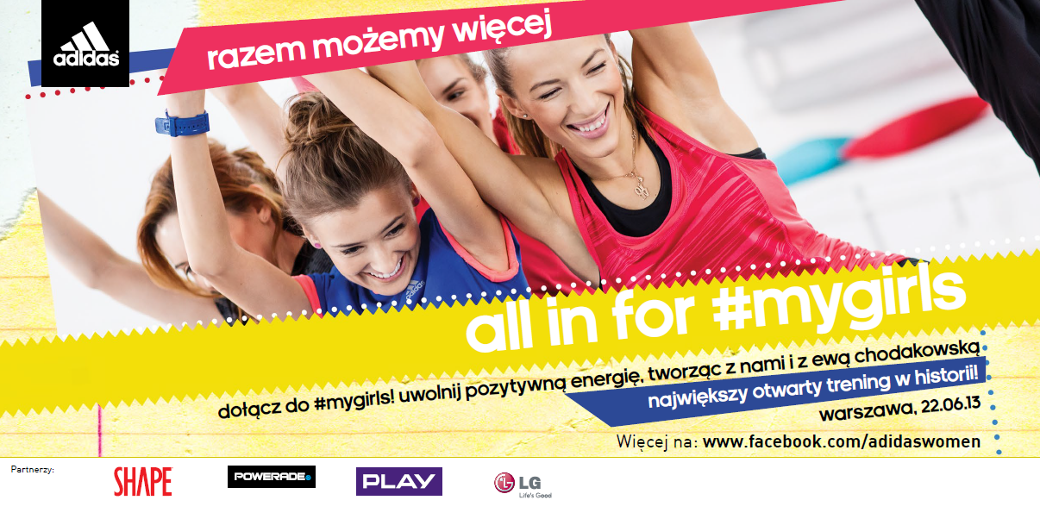

Uwolnij pozytywną energię i bądź razem z nami 22 czerwca w Warszawie. Ćwicząc z #mygirls będziesz w najlepszym gronie, ale dobrego towarzystwa nigdy dość. Zabierz ze sobą przyjaciółki i bawcie się wspólnie najlepiej jak potraficie.

Chcesz być z nami? Dołącz do #mygirls na fan page’u adidas Women i Ewy Chodakowskiej i poczuj radość płynącą z bycia razem.

Dołącz do #mygirls:
Aplikacja: https://www.facebook.com/adidaswomen/app_160598554117696

Więcej informacji:
www.facebook.com/adidaswomen oraz www.facebook.com/chodakowskaewa.

